Приложение 1 к Технической спецификации на работы по модификации окон в алюминиевых перегородках в офисе г. Алматы
Рис.1 (Центр 1)
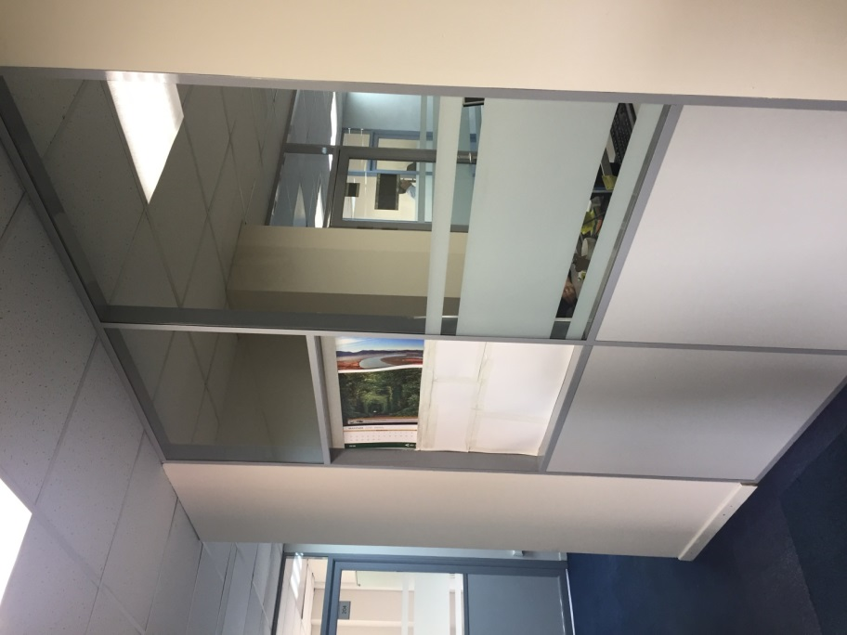
Рис.2 (Центр 1)
